[截一截重复用？山东大学齐鲁医院某主任的论文被质疑！](https://mp.weixin.qq.com/s?__biz=MzkwMjg4NjU1MQ==&mid=2247488428&idx=1&sn=281d7a04d7f78afd9506e5a82e13237d&chksm=c1202ebed272cc1c6b119a6d53c0fe8d9385522b9eaf96adc8596d26f02c288163a156c8e0ee&scene=126&sessionid=1742734810)

学术红警[学术红警](javascript:void(0);)2025-03-23 20:39:39山东

2017年6月，山东大学齐鲁医院普外科在期刊British Journal of Cancer上发表一篇研究论文，研究发现了MicroRNA-19b-5p减弱TGF-β1诱导的肝细胞癌上皮间质转化。

**论文题目**：MicroRNA-199b-5p attenuates TGF-β1-induced epithelial-mesenchymal transition in hepatocellular carcinoma

**论文作者**：Shao-Jun Zhou , Fu-Yao Liu , An-Hong Zhang , Hui-Fang Liang , Ye Wang , Rong Ma , Yuan-Hui Jiang（通讯作者，音译，姜远辉）, Nian-Feng Sun（通讯作者，音译，孙念峰）

**论文单位：山东大学齐鲁医院普外科**

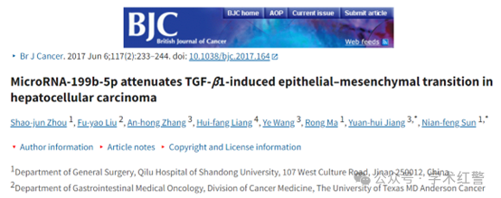

**2025年3月，国际打假人Sholto David在Pubpeer提出质疑：**

图1和图7：应该显示不同实验的蛋白质印迹之间出乎意料的相似性。

我添加了红色矩形来显示我的意思。

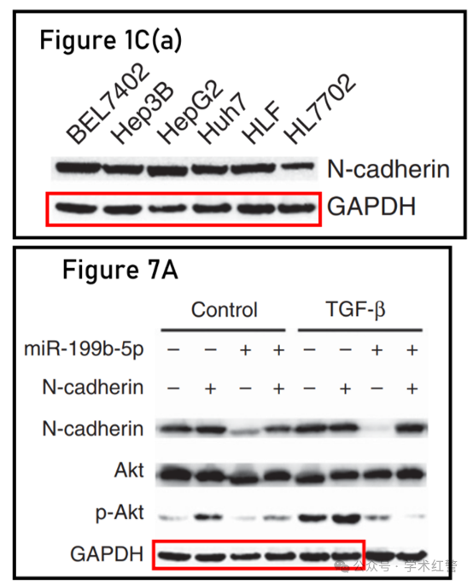

**消息来源：**

**https://pubpeer.com/publications/CDA22271B813795D8D64C72D058A8A/**

**郑重声明：**

信息来源Pubpeer及相关期刊

如有侵权，请联系删除

QQ 3861453094